三明学院校园美景“易”起拍大赛个人报名表
姓名 | 陈芳 |  | 性别 | 女 | 联系电话 |  | 15060858938
所在学院 |  | 教育与音乐学院 |  | 年级/专业 |  | 18小学教育（师）
易班昵称 |  | 陈 |  | 学号 |  | 20181253116
作  品  描  述 |  | 军训，是我对三明学院的初遇。回归到初心，想起纯真的脸庞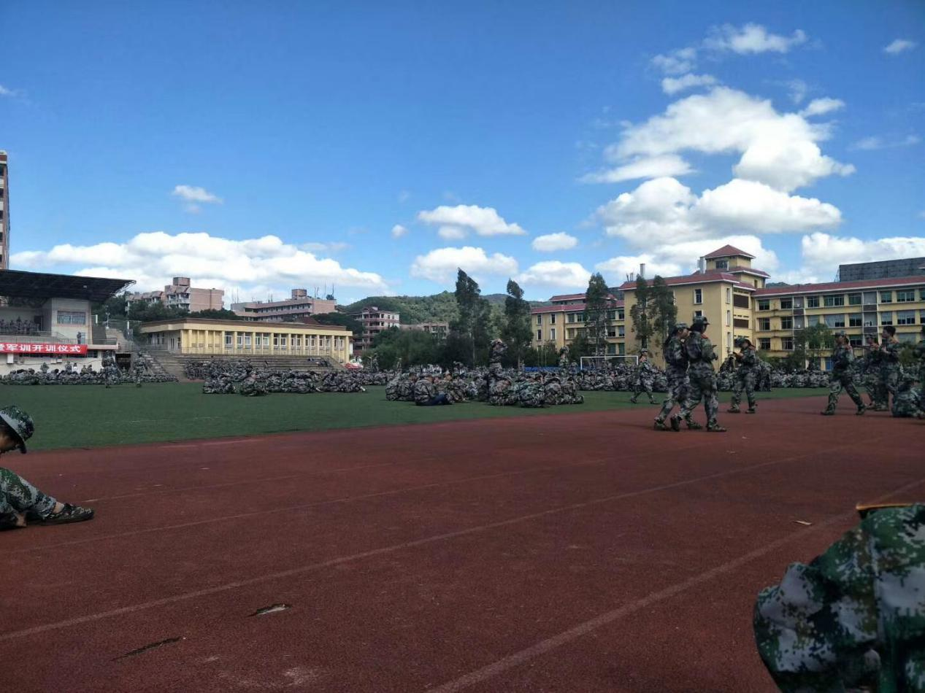，你是否还记得它她他的存在？
